河南省洛阳市栾川县2023-2024科目四模拟考试100题（完美版）

1、驾驶机动车在山区道路遇到这种情况如何处理？
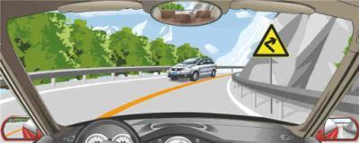
A、个行其道加速交会
B、紧靠路中心行驶
C、保持正常车速行驶
D、减速行驶
正确答案：D
分析：由图可知，前方是向右急转弯路段，且前方有来车，因此应当减速靠右行驶，因此本题选D。

2、驾驶员行车中前方遇自行车影响通行时，可鸣笛提示，加速绕行。
A、正确
B、错误
正确答案：B
分析：不能加速绕行，注意“加速”这个词。

3、驾驶机动车在高速公路上行驶，遇有雾、雨、雪、沙尘、冰雹等低能见度气象条件下，能见度在100米以下时，车速不得超过每小时多少公里，与同车道前车至少保持多少米的距离？
A、50，30
B、40，40
C、50，40
D、40，50
正确答案：D
分析：能见度小于200米时，开启雾灯、近光灯、示廓灯和前后位灯，车速不得超过每小时60公里，与同车道前车保持100米以上的距离；能见度小于100米时，开启雾灯、近光灯、示廓灯、前后位灯和危险报警闪光灯，车速不得超过每小时40公里，与同车道前车保持50米以上的距离；能见度小于50米时，开启雾灯、近光灯、示廓灯、前后位灯和危险报警闪光灯，车速不得超过每小时20公里，并从最近的出口尽快驶离高速公路。

4、驾驶车辆汇入车流时，按照防御性驾驶技术要求，要环回视野、留有余地，应提前开启转向灯，保持直线行驶，通过后视镜观察左右情况，确认安全后汇入合流。
A、正确
B、错误
正确答案：A
分析：保证安全后才能汇入车流

5、图中红框内行驶车辆存在交通违法行为。
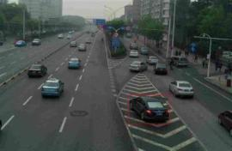
A、正确
B、错误
正确答案：A
分析：导流线的形式主要为一个或几个根据路口地形设置的白色V形线或斜纹线区域，表示车辆必须按规定的路线行驶，不得压线或越线行驶。 主要用于过宽、不规则或行驶条件比较复杂的交叉路口,立体交叉的匝道口或其他特殊地点。

6、大雨天在高速公路行车时，怎样避免发生“水滑”现象？
A、安装防没装置
B、提高车速行驶
C、降低车速行驶
D、断续使用制动
正确答案：C
分析：水滑就是因为雨天雨水多了，使轮胎与路面的摩擦系数变小了，就容易侧滑。因此降低车速就能减少水滑发生的可能，因此本题选C。

7、高速路上，机动车因故障暂时不能离开应急车道或路肩时，驾乘人员要下车在路边等候，但不得离开高速公路。
A、正确
B、错误
正确答案：B
分析：错在【路边】2字！机动车在高速公路上发生故障时，应当依照本法第五十二条的有关规定办理；但是，警告标志应当设置在故障车来车方向一百五十米以外，车上人员应当迅速转移到右侧路肩上或者应急车道内，并且迅速报警。

8、钱某驾驶大型卧铺客车，乘载45人（核载40人），保持40公里/小时以上的车速行至八宿县境内连续下坡急转弯路段处，翻下100米深的山崖，造成17人死亡、20人受伤。钱某的主要违法行为是什么？
A、驾驶时接听手持电话
B、超速行驶
C、客车超员
D、疲劳驾驶
正确答案：BC
分析：1、弯道限速30公里/每小时，故超速行驶。2、乘载45人(核载40人)，故客车超员。

9、如图所示，驾驶机动车路遇这种情况时，应注意施工地点情况，预防前方机动车由于异常情况紧急减速停车，应提前减速慢行，小心谨慎通过。
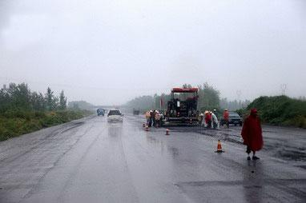
A、正确
B、错误
正确答案：A
分析：雨天行车，路边正在施工，驾驶机动车路遇这种情况时，应注意施工地点情况，预防前方机动车由于异常情况紧急减速停车，应提前减速慢行，小心谨慎通过。

10、关于停车，以下做法错误的是什么?
A、在交叉路口停车
B、在铁路道口停车
C、在铁路道口停车
D、在停车场停车
正确答案：ABC
分析：可以在停车场停车，其他所说的地方都不能停车。

11、机动车发生侧滑时要如何调整方向？
A、前轮侧滑，向侧滑方向转动转向盘
B、前轮侧滑，向侧滑相反方向转动转向盘
C、后轮侧滑，向侧滑方向转动转向盘
D、后轮侧滑，向侧滑相反方向转动转向盘
正确答案：BC
分析：如果前轮侧滑时，应稳住油门，纠正方向驶出。当后轮侧滑时，应将方向盘朝侧滑方向转动，待后轮摆正后再驶回路中。下坡中遇到后轮侧滑时，可适当点一下油门，提高车速，待侧滑消除后再按原车速行驶。

12、车辆通过桥梁时，一般要减速慢行。
A、正确
B、错误
正确答案：A
分析：车辆通过桥梁时，一般要减速慢行，注意安全。

13、右侧标志提醒前方是非机动车车道。
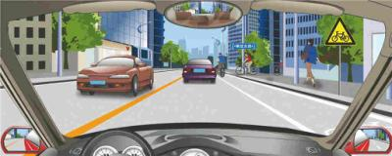
A、正确
B、错误
正确答案：B
分析：黄底的是注意的意思，此标志的意思是注意非机动车。

14、驾驶机动车在长距离隧道群路段行驶时，影响安全驾驶的因素有哪些？
A、环境狭窄密封，驾驶人易产生急躁情绪
B、在单一的环境下长时间驾驶会对速度变化产生错觉，易超速行驶
C、驾驶环境单一，长时间易出现视觉疲劳
D、通风不良导致驾驶人疲劳，容易反应迟缓
正确答案：ABCD
分析：驾驶机动车在长距离隧道群路段行驶时，影响安全驾驶的主要原因有：在单一的环境下长时间驾驶会对速度变化产生错觉，易超速行驶；驾驶环境单一，长时间易出现视觉疲劳；环境狭窄密封，驾驶人易产生急躁情绪；通风不良导致驾驶人疲劳，容易反应迟缓。

15、交通警察发出这种手势信号可以向左转弯。
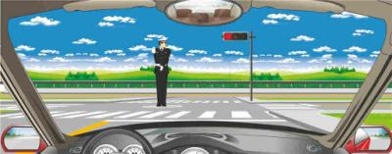
A、正确
B、错误
正确答案：B
分析：手势看不出来只能死记了，交通信号灯三个最左边的红灯亮了，前面是人行横道所以不能左转弯。就这样死记吧

16、关于驾驶机动车跟车行驶，以下做法正确的是什么？
A、与前车保持足以采取紧急制动措施的安全距离
B、与前车保持较近距离，以防加塞
C、将注意力全部集中在所跟随的车辆上
D、将注意力全部集中在后方的车辆上
正确答案：A
分析：驾驶机动车跟车行驶时，应当与前车保持足以采取紧急制动措施的安全距离。

17、机动车避免爆胎的正确做法是什么？
A、降低轮胎气压
B、定期检查轮胎
C、及时清理轮胎沟槽里的异物
D、更换有裂纹或有很深损伤的轮胎
正确答案：BCD
分析：对于选项23相信大家都没有疑问，选项D的意思是把有裂纹或损伤的轮胎更换掉，所以4也是正确的。而选项A，错误的原因是因为若是降低轮胎气压过低，还是会造成爆胎。因此降低轮胎气压这一招不安全。因此本题要选234。

18、林某驾车以110公里/小时的速度在城市道路行驶，与一辆机动车追尾后弃车逃离被群众拦下。经鉴定，事发时林某血液中的酒精浓度为135.8毫克/百毫升。林某的主要违法行为是什么？
A、醉酒驾驶
B、超速驾驶
C、疲劳驾驶
D、肇事逃逸
正确答案：ABD
分析：违法行为一：以110公里/小时的速度在城市道路行驶违法行为；二：与一辆机动车追尾后弃车逃离违法行为；三：林某血液中的酒精浓度为135.8毫克/百毫升；因此本题选ABD。

19、遇到这种同向行驶的非机动车时怎样行驶
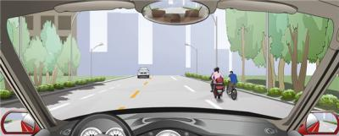
A、注意观察动态
B、适当减速慢行
C、保持安全间距
D、鸣喇叭加速超越
正确答案：ABC
分析：以安全的角度答题，4最不符标准。

20、雨天超车要开启前照灯，连续鸣喇叭迅速超越。
A、正确
B、错误
正确答案：B
分析：这种天气里面能见度低，车辆应该慢行，就算要超车，也不能连续鸣喇叭，而且要确保安全的情况下超车。所以此题的关键在“迅速”两字。 因此本题错误。

21、驾驶机动车直行通过前方路口怎样行驶？
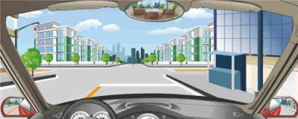
A、接近路口时减速慢行
B、进入路口后再减速慢行
C、可以不减速直接通过
D、提前加速通过交叉路口
正确答案：A
分析：前方是没有交通信号灯的交叉路口，应当提前减速慢行，确认安全后通过。因此本题选A。

22、如图所示，A车在这样的路口可以借用非机动车道右转弯。
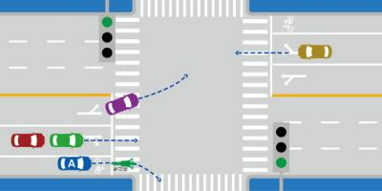
A、正确
B、错误
正确答案：B
分析：A车在这样的路口不借用非机动车道右转弯。

23、右侧标志警告前方路段设有信号灯。
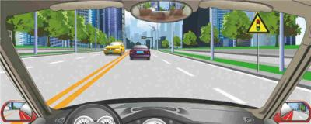
A、正确
B、错误
正确答案：A
分析：注意信号灯-用以警告车辆驾驶人注意前方路段设有信号灯，应依信号灯指示行车。

24、驾驶机动车在这个时候要减速慢行。
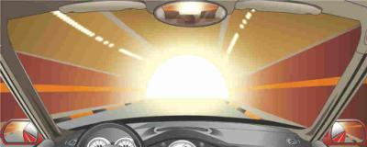
A、正确
B、错误
正确答案：A
分析：由图可知，机动车即将驶出隧道，在出隧道时需要有一个明适应的过程，因此要减速慢行，确保安全。因此本题正确。

25、驾驶机动车行驶过程中，如遇到前方车辆行驶速度缓慢时，应持续鸣喇叭催促。
A、正确
B、错误
正确答案：B
分析：驾驶机动车行驶过程中，如遇到前方车辆行驶速度缓慢时，应注意观察车况，合理超车。

26、驾驶机动车在夜间发生故障时，以下做法正确的是什么？
A、选择安全区域停车
B、开启危险报警闪光灯、示廓灯和后位灯
C、按规定设置警告标志
D、给朋友打电话，坐在车内等待救援
正确答案：ABC
分析：驾驶机动车在夜间发生故障时，应当选择安全区域停车，同时开启危险报警闪光灯、示廓灯和后位灯，按规定设置警告标志，报警或者打给保险公司或者4S店等待救援。

27、吴某驾驶一辆大客车，乘载33人（核载22人），行至163县道7公里加300米处时，机动车失控坠入山沟，造成10人死亡、21人受伤。事后经酒精检测，吴某血液酒精含量为26毫克/百毫升。吴某的主要违法行为是什么？
A、超速行驶
B、客车超员
C、疲劳驾驶
D、酒后驾驶
正确答案：BD
分析：1：乘载33人(核载22人)，所以客车超员；2：吴某血液酒精含量为26毫克/百毫升，所以酒后驾驶。（此处既然检测到酒精就算酒后驾驶，不然人的血液里边哪里会有酒精）

28、驾驶汽车遇雨、雪、雾等视线不清或路面较滑时怎样安全会车？
A、降低车速行驶
B、加大横向间距
C、应当加速行驶
D、必要时停车避让
正确答案：ABD
分析：路滑怎能加速行驶。

29、会车中遇到对方来车行进有困难需借道时，应怎样做？
A、不侵占对方道路，正常行驶
B、示意对方停车让行
C、靠右侧加速行驶
D、尽量礼让对方先行
正确答案：D
分析：尽量礼让一下吧，我们也会遇到这样的困难。

30、在前方交叉路口直行时，要提前在虚线区按导向箭头指示向右变更车道。
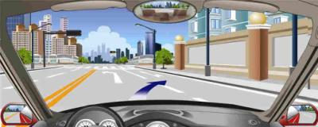
A、正确
B、错误
正确答案：A
分析：这个没问题，要提前变更车道，因为前边是白色实线，不能碾压，白色虚线才可变更车道。

31、驾驶机动车在学校附近遇到这种情况要尽快加速通过。
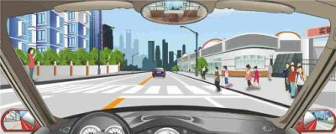
A、正确
B、错误
正确答案：B
分析：遇到这种情况，要预防有学生在道路上跑动等行为，且前方有人行横道线，因此要减速慢行，必要时停车，所以本题错误。

32、驾驶机动车在前方路口怎样掉头？
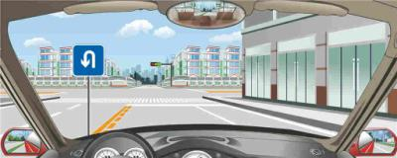
A、经左弯待转区进行掉头
B、在路口虚线处进行掉头
C、左转信号灯亮时方可掉头
D、直行信号灯亮时方可掉头
正确答案：B
分析：在左转待转区是要左转的车辆，与掉头车辆无关。选项C错在方可二字，因此本题选B。

33、右侧标志提醒前方200米有村庄。
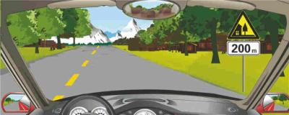
A、正确
B、错误
正确答案：A
分析：上边是村庄-用以提醒车辆驾驶人小心驾驶。设在紧靠村庄、集镇且视线不良的路段以前适当位置。 下边200米是距离。

34、如图所示，驾驶机动车遇到这种情况时，应减速或停车，待前方车辆通过后再通行。
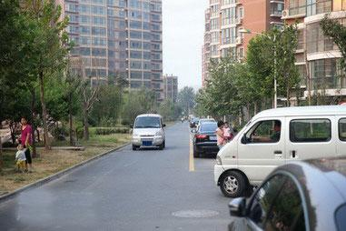
A、正确
B、错误
正确答案：A
分析：安全第一

35、下坡路制动失效后，若无可利用的地形和时机，应迅速逐级或越一级减挡，利用发动机制动作用控制车速。
A、正确
B、错误
正确答案：A
分析：发动机制动是利用发动机的牵阻作用减慢车速，档位越低牵阻越明显，制动性越强。在下长坡道路行驶，挂入低速档利用发动机的牵阻作用可以减少制动器的负担和减少制动次数，防止制动过热引起制动力热衰减；在冰雪、泥泞的路面上行驶，应用发动机牵阻制动可以防止侧滑。

36、如图所示，造成这起事故的主要原因是机动车未按规定避让行人。
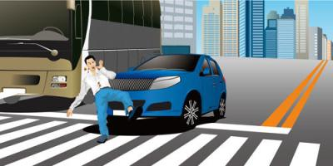
A、正确
B、错误
正确答案：A
分析：蓝色小车停车停过停止线了，撞到行人了，没有避让行人。

37、如图所示，造成事故的原因是货车遗洒货物，货车负全部责任。
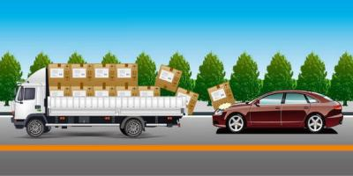
A、正确
B、错误
正确答案：A
分析：造成该事故的原因是货车上货物固定不牢，货物遗洒导致后面的机动车事故，货车应负全部责任

38、驾驶机动车遇车辆出现燃烧现象，应迅速离开车内，以免对呼吸道造成伤害或发生窒息。
A、正确
B、错误
正确答案：A
分析：驾驶机动车遇车辆出现燃烧现象，应迅速离开车内，以免对呼吸道造成伤害或发生窒息。

39、驾驶车辆向右变更车道时，应提前开启右转向灯，注意观察，在确保安全的情况下，驶入要变更的车道。
A、正确
B、错误
正确答案：A
分析：向右变道时，提前开启右转向灯，是为了提示后车。同时要观察周围情况，具有变道条件时再变更车道。

40、如动画所示，驾驶人应当怎样做？
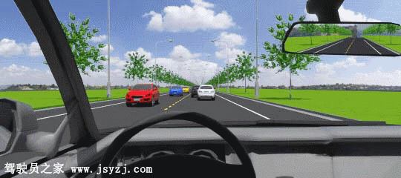
A、寻找机会超越前车
B、从机动车空间穿插通过
C、减速停车，依次排队等候
D、鸣喇叭催促
正确答案：C
分析：前边堵车了，老实在后边排队等候吧，和谐第一。

41、在泥泞路段行车遇驱动车轮空转打滑如何处置？
A、在从动轮下铺垫砂石
B、换高速挡加速猛冲
C、在驱动轮下店铺砂石
D、猛打转向盘配合急加速
正确答案：C
分析：注意是驱动轮空转打滑，因此应该在驱动轮上下手，因此本题选C。

42、如图所示，驾驶机动车遇到这种情况时，应当停车让行。
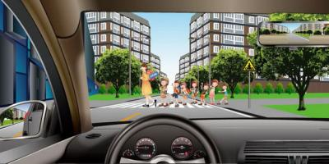
A、正确
B、错误
正确答案：A
分析：马路人行横道上有行人穿行，此时应当停车让行。
以上内容仅为本文档的试下载部分，为可阅读页数的一半内容。如要下载或阅读全文，请访问：https://d.book118.com/116020243215010040

